Министерство образования Республики Беларусь

Учреждение образования

БЕЛОРУССКИЙ ГОСУДАРСТВЕННЫЙ УНИВЕРСИТЕТ

ИНФОРМАТИКИ И РАДИОЭЛЕКТРОНИКИ

Факультет компьютерных систем и сетей

Кафедра электронных вычислительных машин

Дисциплина: Контроль и диагностика средств вычислительной техники

ОТЧЕТ

по лабораторной работае № 2

Выполнил: А.В. Гуринович

Проверил: М.М. Татур

МИНСК 2023

# 1 ЗАДАНИЕ

1. Анализируемая последовательность: 1111 0000 1100 1100.

2.1. Для генератора ПСП (5 разрядов) опытным путем найти все примитивные полиномы. Результаты свести в таблицу.

2.2. Выбрать один из вариантов примитивных полиномов в качестве полинома делитель g(x). Аналитически разделить полином заданного слова на полином делителя, получить сигнатуру S(x). Выполнить (с использованием системы) имитационное моделирование этой процедуры и сравнить результаты.

2.3. Выполнить (вручную) имитационное моделирование процесса получения сигнатуры S'(x) для полинома G'(x), обратного полиному G(x). Проверить соотношение S(x)=M * S'(x), где M матрица коэффициентов полинома g(x).

3.1. Выбрать примитивный полином для ГПСП и СА и получить псевдослучайную последовательность длиной 31 набор.

3.2. Для данной ПСП с использованием системы имитационного моделирования получить карту эталонных сигнатур в полюсах: 6, 7, 8, 9.

3.3. Определить "окно" формирования сигнатуры (минимизированное число наборов ПСП, необходимое для обнаружения константных неисправностей в полюсах 6, 7, 8, 9).

3.4. С этой целью:

А) Необходимо последовательно рассматривать и моделировать фрагменты ПСП (из п.1), например 3, 5, 7, 10, 13 и т.д. наборов.

Б) С использованием системы имитационного моделирования получить эталонные сигнатуры для исследуемых фрагментов ПСП.

В) С использованием системы имитационного моделирования определить на исследуемых фрагментах полноту проверки для заданного класса неисправностей.

Г) Построить график изменения коэффициента полноты проверки от числа наборов ПСП.

# 2 ХОД РАБОТЫ

## 2.1 Поиск примитивных полиномов

В таблице 2.1 единицы и нули в столбцах D обозначают, соответственно, активность либо неактивность исключительного или на входе соответствующего триггера. Количество итерация отображает количество последовательностей, которое покрывает данный полином. Указаны только те полиномы, которые проходят по всем итерациям всем вариантам тестовых последовательностей. В конце каждого полинома имеется единица, что соответствует правой части схемы.

Таблица 2.1 – Примитивные полиномы

|  |  |  |  |  |  |  |
| --- | --- | --- | --- | --- | --- | --- |
| D1 | D2 | D3 | D4 | D5 | Итерации | Полином |
| 1 | 1 | 1 | 1 | 1 | 6 |  |
| 1 | 0 | 1 | 1 | 1 | 31 | x5 ⊕ x4 ⊕ x3 ⊕ x2 ⊕ 1 |
| 1 | 1 | 0 | 1 | 1 | 31 | x5 ⊕ x4 ⊕ x3 ⊕ x1 ⊕ 1 |
| 1 | 0 | 0 | 1 | 1 | 14 |  |
| 1 | 1 | 1 | 0 | 1 | 31 | x5 ⊕ x4 ⊕ x2 ⊕ x1 ⊕ 1 |
| 1 | 0 | 1 | 0 | 1 | 15 |  |
| 1 | 1 | 0 | 0 | 1 | 8 |  |
| 1 | 0 | 0 | 0 | 1 | 21 |  |
| 1 | 1 | 1 | 1 | 0 | 31 | x5 ⊕ x3 ⊕ x2 ⊕ x1 ⊕ 1 |
| 1 | 0 | 1 | 1 | 0 | 12 |  |
| 1 | 1 | 0 | 1 | 0 | 15 |  |
| 1 | 0 | 0 | 1 | 0 | 31 | x5 ⊕ x3 ⊕ 1 |
| 1 | 1 | 1 | 0 | 0 | 14 |  |
| 1 | 0 | 1 | 0 | 0 | 31 | x5 ⊕ x2 ⊕ 1 |
| 1 | 1 | 0 | 0 | 0 | 21 |  |
| 1 | 0 | 0 | 0 | 0 | 1 |  |

## 2.2 Аналитическое деление полинома

Анализируемая последовательность: 1111 0000 1100 1100. Выбран следующий полином:

$$g\left(x\right)=x^{5}⊕x^{4}⊕x^{3}⊕x^{2}⊕1$$

Процесс аналитического деления представлен в таблице 2.2.

Таблица 2.2 – Аналитическое деление полинома

|  |  |  |  |  |  |  |  |  |  |  |  |  |  |  |  |  |  |  |  |  |  |  |  |  |  |  |
| --- | --- | --- | --- | --- | --- | --- | --- | --- | --- | --- | --- | --- | --- | --- | --- | --- | --- | --- | --- | --- | --- | --- | --- | --- | --- | --- |
| 1 | 1 | 1 | 1 | 0 | 0 | 0 | 0 | 1 | 1 | 0 | 0 | 1 | 1 | 0 | 0 | 1 | 1 | 1 | 1 | 0 | 1 |  |  |  |  |  |
| 1 | 1 | 1 | 1 | 0 | 1 |  |  |  |  |  |  |  |  |  |  | 1 | 0 | 0 | 0 | 0 | 1 | 1 | 0 | 1 | 1 | 1 |
| 0 | 0 | 0 | 0 | 0 | 1 | 0 | 0 | 1 | 1 | 0 |  |  |  |  |  |  |  |  |  |  |  |  |  |  |  |  |
|  |  |  |  |  | 1 | 1 | 1 | 1 | 0 | 1 |  |  |  |  |  |  |  |  |  |  |  |  |  |  |  |  |
|  |  |  |  |  |  | 1 | 1 | 0 | 1 | 1 | 0 |  |  |  |  |  |  |  |  |  |  |  |  |  |  |  |
|  |  |  |  |  |  | 1 | 1 | 1 | 1 | 0 | 1 |  |  |  |  |  |  |  |  |  |  |  |  |  |  |  |
|  |  |  |  |  |  |  |  | 1 | 0 | 1 | 1 | 1 | 1 |  |  |  |  |  |  |  |  |  |  |  |  |  |
|  |  |  |  |  |  |  |  | 1 | 1 | 1 | 1 | 0 | 1 |  |  |  |  |  |  |  |  |  |  |  |  |  |
|  |  |  |  |  |  |  |  |  | 1 | 0 | 0 | 1 | 0 | 0 |  |  |  |  |  |  |  |  |  |  |  |  |
|  |  |  |  |  |  |  |  |  | 1 | 1 | 1 | 1 | 0 | 1 |  |  |  |  |  |  |  |  |  |  |  |  |
|  |  |  |  |  |  |  |  |  |  | 1 | 1 | 0 | 0 | 1 | 0 |  |  |  |  |  |  |  |  |  |  |  |
|  |  |  |  |  |  |  |  |  |  | 1 | 1 | 1 | 1 | 0 | 1 |  |  |  |  |  |  |  |  |  |  |  |
|  |  |  |  |  |  |  |  |  |  | **0** | **0** | **1** | **1** | **1** | **1** |  |  |  |  |  |  |  |  |  |  |  |

Остаток от деления составляет: 001111 – что соответствует результату 16 итерации, так как разряды у этого остатка идут в обратном порядке, то есть от старших к младшим разрядам. Можно проверить результат введя анализируемую последовательность и значения полинома в учебную систему имитационного моделирования. Проверка представлена на рисунке 2.1. Видно, что 16 такт имеет зеркальное остатку значение, что подтверждает верность вычислений.

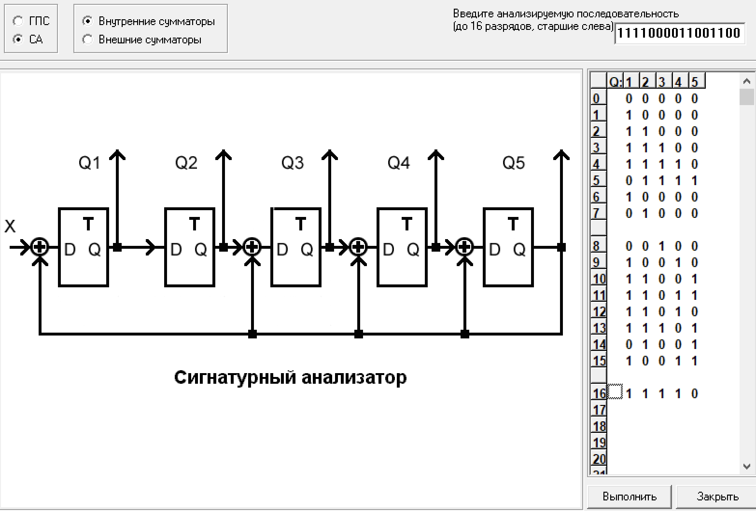

Рисунок 2.1 – Проверка аналитического деления

## 2.3 Анализ сигнатур

Схема в собранном виде представлена на рисунке 2.2.

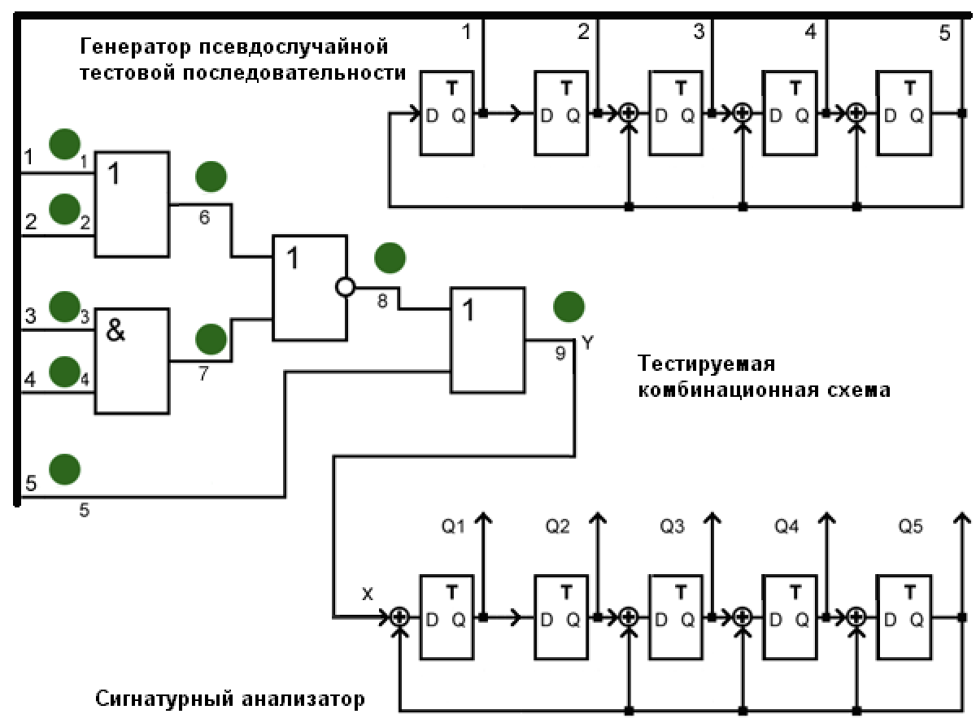

Рисунок 2.2 – Получение ПСП и эталонных сигнатур

Составим карту эталонных сигнатур в полюсах 6, 7, 8 и 9. Для этого отметим номера наборов, сами псевдослучайные величины и эталонные сигнатуры, которые получены в программе, в которой не установлены константные неисправности. Теперь перебирая указанные в задании неисправности, делаем скриншоты части таблицы с полученными сигнатурами и Y, после чего используем ABBYY FineReader для распознания таблиц и их экспорта в Excel. После этого копируем сигнатуры и Y в таблицу. Далее создаём дополнительный файл, в котором заменяем все значения сигнатур и Y для константных неисправностей на эталонные. После этого в Word используем сравнение документов в разделе «Рецензирование», что позволяет автоматически обнаружить отличия сигнатур и Y, отмечаем их в оригинальном файле.

Таблица 2.3 – Карта эталонных сигнатур в полюсах 6, 7, 8 и 9

|  |  |  |  |  |  |  |  |  |  |  |  |  |  |  |  |  |  |  |  |  |  |  |  |  |  |  |  |  |  |  |  |  |  |  |  |  |  |  |  |  |  |  |  |  |  |  |  |  |  |  |  |  |  |  |  |  |  |  |  |
| --- | --- | --- | --- | --- | --- | --- | --- | --- | --- | --- | --- | --- | --- | --- | --- | --- | --- | --- | --- | --- | --- | --- | --- | --- | --- | --- | --- | --- | --- | --- | --- | --- | --- | --- | --- | --- | --- | --- | --- | --- | --- | --- | --- | --- | --- | --- | --- | --- | --- | --- | --- | --- | --- | --- | --- | --- | --- | --- | --- |
| **№** | **Y** | ПСП | | | | | ЭС | | | | | 6/0 | | | | | | 6/1 | | | | | | 7/0 | | | | | | 7/1 | | | | | | 8/0 | | | | | | 8/1 | | | | | | 9/0 | | | | | | 9/1 | | | | | |
| Q1 | Q2 | Q3 | Q4 | Q5 | Q1 | Q2 | Q3 | Q4 | Q5 | **Y** | Q1 | Q2 | Q3 | Q4 | Q5 | **Y** | Q1 | Q2 | Q3 | Q4 | Q5 | **Y** | Q1 | Q2 | Q3 | Q4 | Q5 | Y | Q1 | Q2 | Q3 | Q4 | Q5 | Y | Q1 | Q2 | Q3 | Q4 | Q5 | Y | Q1 | Q2 | Q3 | Q4 | Q5 | Y | Q1 | Q2 | Q3 | Q4 | Q5 | Y | Q1 | Q2 | Q3 | Q4 | Q5 |
| **0** | **1** | 1 | 1 | 1 | 1 | 1 | 0 | 0 | 0 | 0 | 0 | **1** | 0 | 0 | 0 | 0 | 0 | **1** | 0 | 0 | 0 | 0 | 0 | **1** | 0 | 0 | 0 | 0 | 0 | **1** | 0 | 0 | 0 | 0 | 0 | **1** | 0 | 0 | 0 | 0 | 0 | **1** | 0 | 0 | 0 | 0 | 0 | **0** | 0 | 0 | 0 | 0 | 0 | **1** | 0 | 0 | 0 | 0 | 0 |
| **1** | **0** | 1 | 1 | 0 | 0 | 0 | 1 | 0 | 0 | 0 | 0 | **1** | 1 | 0 | 0 | 0 | 0 | **0** | 1 | 0 | 0 | 0 | 0 | **0** | 1 | 0 | 0 | 0 | 0 | **0** | 1 | 0 | 0 | 0 | 0 | **0** | 1 | 0 | 0 | 0 | 0 | **1** | 1 | 0 | 0 | 0 | 0 | **0** | 0 | 0 | 0 | 0 | 0 | **1** | 1 | 0 | 0 | 0 | 0 |
| **2** | **0** | 0 | 1 | 1 | 0 | 0 | 0 | 1 | 0 | 0 | 0 | **1** | 1 | 1 | 0 | 0 | 0 | **0** | 0 | 1 | 0 | 0 | 0 | **0** | 0 | 1 | 0 | 0 | 0 | **0** | 0 | 1 | 0 | 0 | 0 | **0** | 0 | 1 | 0 | 0 | 0 | **1** | 1 | 1 | 0 | 0 | 0 | **0** | 0 | 0 | 0 | 0 | 0 | **1** | 1 | 1 | 0 | 0 | 0 |
| **3** | **0** | 0 | 0 | 1 | 1 | 0 | 0 | 0 | 1 | 0 | 0 | **0** | 1 | 1 | 1 | 0 | 0 | **0** | 0 | 0 | 1 | 0 | 0 | **1** | 0 | 0 | 1 | 0 | 0 | **0** | 0 | 0 | 1 | 0 | 0 | **0** | 0 | 0 | 1 | 0 | 0 | **1** | 1 | 1 | 1 | 0 | 0 | **0** | 0 | 0 | 0 | 0 | 0 | **1** | 1 | 1 | 1 | 0 | 0 |
| **4** | **1** | 0 | 0 | 0 | 1 | 1 | 0 | 0 | 0 | 1 | 0 | **1** | 0 | 1 | 1 | 1 | 0 | **1** | 0 | 0 | 0 | 1 | 0 | **1** | 1 | 0 | 0 | 1 | 0 | **1** | 0 | 0 | 0 | 1 | 0 | **1** | 0 | 0 | 0 | 1 | 0 | **1** | 1 | 1 | 1 | 1 | 0 | **0** | 0 | 0 | 0 | 0 | 0 | **1** | 1 | 1 | 1 | 1 | 0 |
| **5** | **0** | 1 | 0 | 1 | 1 | 0 | 1 | 0 | 0 | 0 | 1 | **0** | 1 | 0 | 1 | 1 | 1 | **0** | 1 | 0 | 0 | 0 | 1 | **0** | 1 | 1 | 0 | 0 | 1 | **0** | 1 | 0 | 0 | 0 | 1 | **0** | 1 | 0 | 0 | 0 | 1 | **1** | 1 | 1 | 1 | 1 | 1 | **0** | 0 | 0 | 0 | 0 | 0 | **1** | 1 | 1 | 1 | 1 | 1 |
| **6** | **1** | 0 | 1 | 0 | 1 | 1 | 1 | 1 | 1 | 1 | 1 | **1** | 1 | 1 | 1 | 0 | 0 | **1** | 1 | 1 | 1 | 1 | 1 | **1** | 1 | 1 | 0 | 1 | 1 | **1** | 1 | 1 | 1 | 1 | 1 | **1** | 1 | 1 | 1 | 1 | 1 | **1** | 0 | 1 | 0 | 0 | 0 | **0** | 0 | 0 | 0 | 0 | 0 | **1** | 0 | 1 | 0 | 0 | 0 |
| **7** | **0** | 1 | 0 | 0 | 1 | 0 | 0 | 1 | 0 | 0 | 0 | **1** | 1 | 1 | 1 | 1 | 0 | **0** | 0 | 1 | 0 | 0 | 0 | **0** | 0 | 1 | 0 | 1 | 0 | **0** | 0 | 1 | 0 | 0 | 0 | **0** | 0 | 1 | 0 | 0 | 0 | **1** | 1 | 0 | 1 | 0 | 0 | **0** | 0 | 0 | 0 | 0 | 0 | **1** | 1 | 0 | 1 | 0 | 0 |
| **8** | **1** | 0 | 1 | 0 | 0 | 1 | 0 | 0 | 1 | 0 | 0 | **1** | 1 | 1 | 1 | 1 | 1 | **1** | 0 | 0 | 1 | 0 | 0 | **1** | 0 | 0 | 1 | 0 | 1 | **1** | 0 | 0 | 1 | 0 | 0 | **1** | 0 | 0 | 1 | 0 | 0 | **1** | 1 | 1 | 0 | 1 | 0 | **0** | 0 | 0 | 0 | 0 | 0 | **1** | 1 | 1 | 0 | 1 | 0 |
| **9** | **1** | 1 | 0 | 0 | 1 | 1 | 1 | 0 | 0 | 1 | 0 | **1** | 0 | 1 | 0 | 0 | 0 | **1** | 1 | 0 | 0 | 1 | 0 | **1** | 0 | 0 | 1 | 0 | 1 | **1** | 1 | 0 | 0 | 1 | 0 | **1** | 1 | 0 | 0 | 1 | 0 | **1** | 1 | 1 | 1 | 0 | 1 | **0** | 0 | 0 | 0 | 0 | 0 | **1** | 1 | 1 | 1 | 0 | 1 |
| **10** | **0** | 1 | 1 | 1 | 1 | 0 | 1 | 1 | 0 | 0 | 1 | **0** | 1 | 0 | 1 | 0 | 0 | **0** | 1 | 1 | 0 | 0 | 1 | **0** | 0 | 0 | 1 | 0 | 1 | **0** | 1 | 1 | 0 | 0 | 1 | **0** | 1 | 1 | 0 | 0 | 1 | **1** | 0 | 1 | 0 | 0 | 1 | **0** | 0 | 0 | 0 | 0 | 0 | **1** | 0 | 1 | 0 | 0 | 1 |
| **11** | **1** | 0 | 1 | 1 | 1 | 1 | 1 | 1 | 0 | 1 | 1 | **1** | 0 | 1 | 0 | 1 | 0 | **1** | 1 | 1 | 0 | 1 | 1 | **1** | 1 | 0 | 1 | 0 | 1 | **1** | 1 | 1 | 0 | 1 | 1 | **1** | 1 | 1 | 0 | 1 | 1 | **1** | 0 | 0 | 0 | 1 | 1 | **0** | 0 | 0 | 0 | 0 | 0 | **1** | 0 | 0 | 0 | 1 | 1 |
| **12** | **0** | 1 | 0 | 0 | 0 | 0 | 0 | 1 | 0 | 1 | 0 | **1** | 1 | 0 | 1 | 0 | 1 | **0** | 0 | 1 | 0 | 1 | 0 | **0** | 0 | 1 | 1 | 0 | 1 | **0** | 0 | 1 | 0 | 1 | 0 | **0** | 0 | 1 | 0 | 1 | 0 | **1** | 0 | 0 | 1 | 1 | 0 | **0** | 0 | 0 | 0 | 0 | 0 | **1** | 0 | 0 | 1 | 1 | 0 |
| **13** | **0** | 0 | 1 | 0 | 0 | 0 | 0 | 0 | 1 | 0 | 1 | **1** | 0 | 1 | 1 | 0 | 1 | **0** | 0 | 0 | 1 | 0 | 1 | **0** | 1 | 0 | 0 | 0 | 1 | **0** | 0 | 0 | 1 | 0 | 1 | **0** | 0 | 0 | 1 | 0 | 1 | **1** | 1 | 0 | 0 | 1 | 1 | **0** | 0 | 0 | 0 | 0 | 0 | **1** | 1 | 0 | 0 | 1 | 1 |
| **14** | **1** | 0 | 0 | 1 | 0 | 0 | 1 | 0 | 1 | 0 | 1 | **1** | 0 | 0 | 0 | 0 | 1 | **0** | 1 | 0 | 1 | 0 | 1 | **1** | 1 | 1 | 1 | 1 | 1 | **0** | 1 | 0 | 1 | 0 | 1 | **0** | 1 | 0 | 1 | 0 | 1 | **1** | 0 | 1 | 1 | 1 | 0 | **0** | 0 | 0 | 0 | 0 | 0 | **1** | 0 | 1 | 1 | 1 | 0 |
| **15** | **1** | 0 | 0 | 0 | 1 | 0 | 0 | 1 | 1 | 0 | 1 | **1** | 0 | 0 | 1 | 1 | 1 | **0** | 1 | 1 | 1 | 0 | 1 | **1** | 0 | 1 | 0 | 0 | 0 | **0** | 1 | 1 | 1 | 0 | 1 | **0** | 1 | 1 | 1 | 0 | 1 | **1** | 1 | 0 | 1 | 1 | 1 | **0** | 0 | 0 | 0 | 0 | 0 | **1** | 1 | 0 | 1 | 1 | 1 |
| **16** | **1** | 0 | 0 | 0 | 0 | 1 | 0 | 0 | 0 | 0 | 1 | **1** | 0 | 0 | 1 | 0 | 0 | **1** | 1 | 1 | 0 | 0 | 1 | **1** | 1 | 0 | 1 | 0 | 0 | **1** | 1 | 1 | 0 | 0 | 1 | **1** | 1 | 1 | 0 | 0 | 1 | **1** | 0 | 1 | 1 | 0 | 0 | **0** | 0 | 0 | 0 | 0 | 0 | **1** | 0 | 1 | 1 | 0 | 0 |
| **17** | **1** | 1 | 0 | 1 | 1 | 1 | 0 | 0 | 1 | 1 | 1 | **1** | 1 | 0 | 0 | 1 | 0 | **1** | 0 | 1 | 0 | 1 | 1 | **1** | 1 | 1 | 0 | 1 | 0 | **1** | 0 | 1 | 0 | 1 | 1 | **1** | 0 | 1 | 0 | 1 | 1 | **1** | 1 | 0 | 1 | 1 | 0 | **0** | 0 | 0 | 0 | 0 | 0 | **1** | 1 | 0 | 1 | 1 | 0 |
| **18** | **0** | 1 | 1 | 1 | 0 | 0 | 0 | 0 | 1 | 0 | 0 | **1** | 1 | 1 | 0 | 0 | 1 | **0** | 0 | 0 | 0 | 1 | 0 | **0** | 1 | 1 | 1 | 0 | 1 | **0** | 0 | 0 | 0 | 1 | 0 | **0** | 0 | 0 | 0 | 1 | 0 | **1** | 1 | 1 | 0 | 1 | 1 | **0** | 0 | 0 | 0 | 0 | 0 | **1** | 1 | 1 | 0 | 1 | 1 |
| **19** | **0** | 0 | 1 | 1 | 1 | 0 | 0 | 0 | 0 | 1 | 0 | **0** | 0 | 1 | 0 | 1 | 1 | **0** | 0 | 0 | 0 | 0 | 1 | **0** | 1 | 1 | 0 | 0 | 1 | **0** | 0 | 0 | 0 | 0 | 1 | **0** | 0 | 0 | 0 | 0 | 1 | **1** | 0 | 1 | 0 | 1 | 0 | **0** | 0 | 0 | 0 | 0 | 0 | **1** | 0 | 1 | 0 | 1 | 0 |
| **20** | **1** | 0 | 0 | 1 | 1 | 1 | 0 | 0 | 0 | 0 | 1 | **1** | 1 | 0 | 0 | 1 | 0 | **1** | 1 | 0 | 1 | 1 | 1 | **1** | 1 | 1 | 0 | 1 | 1 | **1** | 1 | 0 | 1 | 1 | 1 | **1** | 1 | 0 | 1 | 1 | 1 | **1** | 1 | 0 | 1 | 0 | 1 | **0** | 0 | 0 | 0 | 0 | 0 | **1** | 1 | 0 | 1 | 0 | 1 |
| **21** | **0** | 1 | 0 | 1 | 0 | 0 | 0 | 0 | 1 | 1 | 1 | **1** | 1 | 1 | 0 | 0 | 1 | **0** | 0 | 1 | 1 | 0 | 0 | **0** | 0 | 1 | 0 | 1 | 0 | **0** | 0 | 1 | 1 | 0 | 0 | **0** | 0 | 1 | 1 | 0 | 0 | **1** | 0 | 1 | 1 | 0 | 1 | **0** | 0 | 0 | 0 | 0 | 0 | **1** | 0 | 1 | 1 | 0 | 1 |
| **22** | **0** | 0 | 1 | 0 | 1 | 0 | 1 | 0 | 1 | 0 | 0 | **1** | 0 | 1 | 0 | 1 | 1 | **0** | 0 | 0 | 1 | 1 | 0 | **0** | 0 | 0 | 1 | 0 | 1 | **0** | 0 | 0 | 1 | 1 | 0 | **0** | 0 | 0 | 1 | 1 | 0 | **1** | 0 | 0 | 0 | 0 | 1 | **0** | 0 | 0 | 0 | 0 | 0 | **1** | 0 | 0 | 0 | 0 | 1 |
| **23** | **1** | 0 | 0 | 1 | 0 | 1 | 0 | 1 | 0 | 1 | 0 | **1** | 0 | 0 | 0 | 1 | 0 | **1** | 0 | 0 | 0 | 1 | 1 | **1** | 1 | 0 | 1 | 0 | 1 | **1** | 0 | 0 | 0 | 1 | 1 | **1** | 0 | 0 | 0 | 1 | 1 | **1** | 0 | 0 | 1 | 1 | 1 | **0** | 0 | 0 | 0 | 0 | 0 | **1** | 0 | 0 | 1 | 1 | 1 |
| **24** | **1** | 1 | 0 | 1 | 0 | 1 | 1 | 0 | 1 | 0 | 1 | **1** | 1 | 0 | 0 | 0 | 1 | **1** | 0 | 0 | 1 | 1 | 0 | **1** | 0 | 1 | 1 | 0 | 1 | **1** | 0 | 0 | 1 | 1 | 0 | **1** | 0 | 0 | 1 | 1 | 0 | **1** | 0 | 0 | 1 | 0 | 0 | **0** | 0 | 0 | 0 | 0 | 0 | **1** | 0 | 0 | 1 | 0 | 0 |
| **25** | **1** | 1 | 1 | 1 | 0 | 1 | 0 | 1 | 1 | 0 | 1 | **1** | 0 | 1 | 1 | 1 | 1 | **1** | 1 | 0 | 0 | 1 | 1 | **1** | 0 | 0 | 0 | 0 | 1 | **1** | 1 | 0 | 0 | 1 | 1 | **1** | 1 | 0 | 0 | 1 | 1 | **1** | 1 | 0 | 0 | 1 | 0 | **0** | 0 | 0 | 0 | 0 | 0 | **1** | 1 | 0 | 0 | 1 | 0 |
| **26** | **1** | 1 | 1 | 0 | 0 | 1 | 0 | 0 | 0 | 0 | 1 | **1** | 0 | 0 | 0 | 0 | 0 | **1** | 0 | 1 | 1 | 1 | 0 | **1** | 0 | 0 | 1 | 1 | 1 | **1** | 0 | 1 | 1 | 1 | 0 | **1** | 0 | 1 | 1 | 1 | 0 | **1** | 1 | 1 | 0 | 0 | 1 | **0** | 0 | 0 | 0 | 0 | 0 | **1** | 1 | 1 | 0 | 0 | 1 |
| **27** | **1** | 1 | 1 | 0 | 1 | 1 | 0 | 0 | 1 | 1 | 1 | **1** | 1 | 0 | 0 | 0 | 0 | **1** | 1 | 0 | 1 | 1 | 1 | **1** | 0 | 0 | 1 | 0 | 0 | **1** | 1 | 0 | 1 | 1 | 1 | **1** | 1 | 0 | 1 | 1 | 1 | **1** | 0 | 1 | 0 | 1 | 1 | **0** | 0 | 0 | 0 | 0 | 0 | **1** | 0 | 1 | 0 | 1 | 1 |
| **28** | **0** | 1 | 1 | 0 | 1 | 0 | 0 | 0 | 1 | 0 | 0 | **1** | 1 | 1 | 0 | 0 | 0 | **0** | 0 | 1 | 1 | 0 | 0 | **0** | 1 | 0 | 0 | 1 | 0 | **0** | 0 | 1 | 1 | 0 | 0 | **0** | 0 | 1 | 1 | 0 | 0 | **1** | 0 | 0 | 0 | 1 | 0 | **0** | 0 | 0 | 0 | 0 | 0 | **1** | 0 | 0 | 0 | 1 | 0 |
| **29** | **1** | 0 | 1 | 1 | 0 | 1 | 0 | 0 | 0 | 1 | 0 | **1** | 1 | 1 | 1 | 0 | 0 | **1** | 0 | 0 | 1 | 1 | 0 | **1** | 0 | 1 | 0 | 0 | 1 | **1** | 0 | 0 | 1 | 1 | 0 | **1** | 0 | 0 | 1 | 1 | 0 | **1** | 1 | 0 | 0 | 0 | 1 | **0** | 0 | 0 | 0 | 0 | 0 | **1** | 1 | 0 | 0 | 0 | 1 |
| **30** | **1** | 1 | 0 | 0 | 0 | 1 | 1 | 0 | 0 | 0 | 1 | **1** | 1 | 1 | 1 | 1 | 0 | **1** | 1 | 0 | 0 | 1 | 1 | **1** | 0 | 0 | 0 | 1 | 1 | **1** | 1 | 0 | 0 | 1 | 1 | **1** | 1 | 0 | 0 | 1 | 1 | **1** | 0 | 1 | 1 | 1 | 1 | **0** | 0 | 0 | 0 | 0 | 0 | **1** | 0 | 1 | 1 | 1 | 1 |
| **31** | **1** | 1 | 1 | 1 | 1 | 1 | 0 | 1 | 1 | 1 | 1 | **1** | 1 | 1 | 1 | 1 | 1 | **1** | 0 | 1 | 1 | 1 | 0 | **1** | 0 | 0 | 1 | 1 | 0 | **1** | 0 | 1 | 1 | 1 | 0 | **1** | 0 | 1 | 1 | 1 | 0 | **1** | 0 | 0 | 0 | 0 | 0 | **0** | 0 | 0 | 0 | 0 | 0 | **1** | 0 | 0 | 0 | 0 | 0 |

Начиная с залитым красным ячеек начинается несоответствие сигнатур. Первым набором, для которого сигнатуры при всех неисправностях начинают отличатся от эталонных, является набор № 15. В таблице 2.4 представлена сводка сигнатур на момент подачи набора № 15, а также неисправности, для которых сигнатуры являются одинаковыми.

Таблица 2.4 – сводная таблица несоответствий сигнатур для набора № 15

|  |  |  |  |  |  |  |
| --- | --- | --- | --- | --- | --- | --- |
| Неисправность | Q1 | Q2 | Q3 | Q4 | Q5 | Аналогична |
| 6/0 | 0 | 0 | 1 | 1 | 1 | – |
| 6/1 | 1 | 1 | 1 | 0 | 1 | 7/1, 8/0 |
| 7/0 | 0 | 1 | 0 | 0 | 0 | – |
| 7/1 | 1 | 1 | 1 | 0 | 1 | 6/1, 8/0 |
| 8/0 | 1 | 1 | 1 | 0 | 1 | 6/1, 7/1 |
| 8/1 | 1 | 0 | 1 | 1 | 1 | 9/1 |
| 9/0 | 0 | 0 | 0 | 0 | 0 | – |
| 9/1 | 1 | 0 | 1 | 1 | 1 | 8/1 |

Неисправности 7/0, 7/1, 8/0 и 8/1, 9/1 соответственно имеют одинаковые сигнатуры, следовательно определить, какая именно из этих неисправностей имеется, невозможно. В таблице 2.5 представлены сигнатуры для определения конкретных неисправностей либо их наборов.

Таблица 2.5 – сигнатуры для обнаружения неисправностей набором № 15

|  |  |  |  |  |  |
| --- | --- | --- | --- | --- | --- |
| Неисправности | Q1 | Q2 | Q3 | Q4 | Q5 |
| 6/0 | 0 | 0 | 1 | 1 | 1 |
| 6/1, 7/1, 8/0 | 1 | 1 | 1 | 0 | 1 |
| 7/0 | 0 | 1 | 0 | 0 | 0 |
| 8/1, 9/1 | 1 | 0 | 1 | 1 | 1 |
| 9/0 | 0 | 0 | 0 | 0 | 0 |